Муниципальное казенное общеобразовательное учреждение
Ш
К
О Г
Л А
Ь З
Н Е
А Т
Я А


«Репьевская средняя общеобразовательная школа»
Ученикам, Учителям, Родителям
Мы вместе
март
7
среда
2012 год

№5(55)


8 марта история праздника
День почитания женщин существовал ещё в Древнем Риме. Праздник этот отмечали «матроны» - женщины, родившиеся свободными и состоявшие в браке. Им мужья дарили в этот день подарки и окружали их заботой и вниманием (время идёт, а традиции остаются!). Даже рабыни освобождались в этот день от своих работ.
Но ещё в течении многих веков во всех странах мира женщины не имели право голоса, права занимать государственные должности, были ограничены в трудовых правах и всячески притеснялись властвующим патриархатом.
Прародителем современного праздника женщин стал день 8 марта 1857 года, когда в Нью-Йорке собрались на манифестацию работницы швейных и обувных фабрик. Они требовали 10-часовой рабочий день, светлые и сухие рабочие помещения, равную с мужчинами заработную плату. Работали в то время женщины по 16 часов в сутки, получая за свой труд гроши. Мужчинам после решительных выступлений удалось добиться введения 10 часового рабочего дня. На многих предприятиях в США возникли профсоюзные организации. И вот после 8 марта 1857 года образовался еще один - впервые его членами стали женщины. В этот день во многих городах Нью-Йорка сотни женщин вышли на демонстрацию, требуя представления им избирательного права.
В 1910 году на Международной конференции женщин-социалисток в Копенгагене Клара Цеткин выступила с предложением о праздновании Международного женского дня 8 марта, которое прозвучало, как призыв ко всем женщинам мира включиться в борьбу за равноправие. Откликаясь на этот призыв, женщины многих стран включаются в борьбу против нищеты, за право на труд, уважение своего достоинства, за мир. В 1911 году этот праздник впервые отмечался 19 марта в Австрии, Дании, Германии и Швейцарии. Тогда более миллиона мужчин и женщин приняли участие в манифестациях. Кроме права избирать и занимать руководящие посты, женщины добивались равных производственных прав с мужчинами.
А потом его отметили 12 мая 1912 года. В России впервые Международный женский день отмечался в 1913 году в Петербурге. В прошении на имя градоначальника было заявлено об организации «...научного утра по женскому вопросу». Власти дали разрешение, и 2 марта 1913 года в здании Калашниковской хлебной биржи на Полтавской улице собралось полторы тысяч человек. Повестка дня научных чтений включала вопросы: право голоса для женщин; государственное обеспечение материнства; о дороговизне жизни. В следующем году во многих государствах Европы 8 марта или приблизительно в этот день женщины организовали марши в знак протеста против войны.
Сегодня в номере
8 Марта история праздника 1 – 2 стр.
Наши интервью и поздравления 2 – 4 стр.
«Звездный шанс» 4 – 6 стр.
Меняются куклы…меняются
люди 6 – 7 стр.
История вещей 8 стр.

В 1917 году женщины России вышли на улицы в последнее воскресенье февраля с лозунгами "Хлеба и мира". Через 4 дня император Николай II отрекся от престола, временное правительство гарантировало женщинам избирательное право. Этот исторический день выпал на 23 февраля по юлианскому календарю, который в то время использовался в России, и на 8 марта по григорианскому календарю.

Международный женский день 8 марта с первых лет Советской власти стал государственным праздником. С 1965 года этот день стал не рабочим. Существовал и его праздничный ритуал. В этот день на торжественных мероприятиях государство отчитывалось перед обществом о реализации государственной политики в отношении женщин. Постепенно Международный женский день в стране терял свою политическую окраску.
В 1977 году ООН приняла резолюцию, призвав все страны провозгласить 8 марта днём борьбы за женские права – Международным женским днем.
Мы, мальчишки школы, от всей души поздравляем учителей и девчонок нашей школы, а также мам и бабушек, сестренок:
Примите наши поздравленья
В международный женский день!
Пусть будет ваше настроение
Всегда цветущим, как сирень,
Пусть будет жизнь прекрасна ваша,
И дети счастливы всегда,
Пусть дом ваш будет
полной чашей!
Удачи, счастья и добра!

После распада Советского Союза день 8 марта остался в перечне государственных праздников Российской Федерации. Отмечается Международный женский день и в странах СНГ: в Азербайджане, Грузии, Казахстане, Киргизии, Молдавии, Таджикистане, Туркмении, Украине, Белоруссии как Международный женский день; в Узбекистане как День матери; в Армении его отмечают 7 апреля как День материнства и красоты. Кроме стран постсоветского пространства, этот день отмечают Ангола, Буркина-Фасо, Гвинея-Бисау, Камбоджа, Китай, Конго, Лаос, Македония, Монголия, Непал, Северная Корея и Уганда. Так что сомневаться в международном статусе праздника не приходится.
Февраль и начало марта в школе были насыщены различными мероприятиями. О некоторых из них мы уже рассказывали. В этот период в школе было много гостей. Со многими из них беседовали наши корреспонденты.
Людмилу Владимировну Шаповалову, начальника отдела по образованию Репьевского муниципального района, в школе знают все. Она частый гость.


Людмила Владимировна! 8 марта - это женский день. Поэтому интересно узнать, как Вы относитесь к этому празднику?
Мне как руководителю и как обычной женщине приятно, что в нашей жизни есть добрый весенний женский праздник 8 Марта. Весна - самое красивое и волшебное время года. Наступление весны мы ожидаем с особым нетерпением и не поддающемуся объяснению волнением. Зимние морозы и снежные метели отступают от одного только проблеска солнечных мартовских лучей. Для меня праздник весны символизирует пробуждение природы, начало нового светлого периода, с которым у каждого связаны надежды на положительные изменения в жизни.
Как Вы его отмечаете, как Вас с ним поздравляют?
Этот праздник, как правило, я отмечаю с детьми и мамой. Мои дети любят
делать мне подарки - сюрпризы, которые очень хочется, но не ожидаешь
получить.
А в школьные годы как Вы праздновали этот праздник?
Я училась в эстетической гимназии в хореографическом классе, поэтому
чаще всего в праздничные дни мы выступали с концертами.
Считаете ли Вы, что в современной России женщины наконец-то достигли равноправия с мужчинами и каково их место в сегодняшней российской жизни?
Равноправия у нас есть. Женщины, как и мужчины, могут голосовать и избираться. Считаю, что женщины созидательны и их присутствие во власти полезно. У нас в стране есть примеры того, что женщины могут хорошо управлять. Например, бывший губернатор-Валентина Матвиенко, и кто скажет, что она плохой градоначальник? На мой взгляд — один из лучших в стране. Есть женщины-главы администраций районов, главы комитетов, и они прекрасно работают. Женщины вообще — замечательные работники. В нашей организации их большинство. И на них лежит самая сложная интеллектуальная работа.
Трудно Вам, женщине, руководить таким большим и очень ответственным участком – ведь от школы зависит будущее нашей Родины.
Мне одной руководить было бы действительно сложно, если бы со мной не работала сплоченная команда отдела по образованию и директорского корпуса. И самое главное, работать успешно можно только тогда, когда есть взаимопонимание с администрацией района.
Ваши пожелания коллегам и просто всем женщинам района.
Дорогие женщины! В этот прекрасный весенний день от всего сердца поздравляю Вас с прекрасным праздником весны и красоты! От всей души желаю Вам яркого весеннего настроения, головокружительной любви и семейного благополучия. Пусть приятные мгновения праздника навсегда поселятся в вашей душе. Будьте здоровы и радуйте всех своими восхитительными улыбками!
Людмила Владимировна! Спасибо за интервью и примите поздравления с Международным женским днем. Счастья Вам и новых успехов!
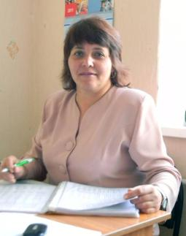
Директора школы долго мы не могли застать в кабинете. Но все же мы сумели в канун праздника получить ответы на ряд вопросов…
Елена Ивановна, вы заняли пост директора школы почти 3 года назад. На ваш взгляд: молодость – это плюс или минус для руководителя в современных условиях?
- Молодость это многополярное состояние! Молодым присущи юношеский максимализм, оптимизм, бесстрашность и в какой то - мере бесшабашность, но и не хватает опыта и профессионализма, мудрости во многих поступках. Выполнишь какое-то дело и оно кажется таким значимым, а сейчас понимаешь – сколько еще не сделано и необходимо сделать. Я всегда благодарна судьбе, что в моей жизни и профессиональной карьере встречались мудрые старшие, которые помогали преодолевать преграды и … учиться, учиться и учиться. Поэтому молодость и опыт старшего поколения - это тот замечательный тандем, который помогает постепенно мудреть молодым. Тем более, что дети вообще любят молодых!
- Трудно вам, женщине, руководить таким большим коллективом: порядка 50 педагогов и более 600 учащихся? И что помогает успешно вести «корабль знаний», как принято поэтически называть школу?
- Честно, трудно! По моему характеру, чем трудней, тем интересней! В работе помогает коллектив. У нас прекрасный коллектив, где работали и работают прекрасные педагоги, лучшие не только в районе, но и в области. Именно они и ведут корабль знаний, а мне приходится стоять на капитанском мостике, выбрав предварительно курс и взяв ответственность за это на себя.
- Какими успехами вы особенно гордитесь?
- Конечно же успехами своих учеников. …
Каждый миг победы ученика – это миг радости его учителя и воспитателя. Хочется, чтобы таких побед, больших и маленьких, было много в жизни наших детей.
- В канун праздника 8 Марта не можем не затронуть такую тему: как Вам удается сочетать роль женщины – жены и матери с ролью руководителя?
- Стараюсь дома уделять как можно больше внимания семье. К своим детям относиться прежде всего, как мама, а потом как учитель и руководитель. Насколько это получается, судить вам.
- И в завершение скажите, чего бы вам хотелось пожелать своим коллегам-педагогам и просто всем женщинам района?
- Недавно я услышала такую фразу: «Женщина прекрасно выглядит, когда она одета в счастье!». Поэтому всем женщинам, особенно своим коллегам, я от всего сердца хочу пожелать всегда выглядеть отлично.
- Спасибо за это интервью и примите поздравления с 8 Марта! Счастья Вам и новых творческих успехов в работе!

«Зведный шанс»
17 февраля на сцене районного Дома культуры состоялось уже традиционное, всеми ожидаемое, интересное и волнующее событие - районный конкурс юных талантов «Звездный шанс».
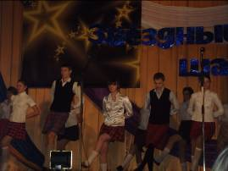



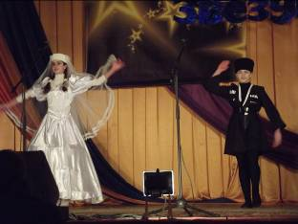
На сцене Дома культуры выступали юные «звёздочки» со всего района. Сорок пять концертных выступлений подготовили для этого мероприятия солисты и коллективы. Около ста участников собрал конкурс. Конкурсанты были настолько талантливы и неординарны, что многоуважаемому жюри было очень нелегко судить и выбирать победителей. Настоящим путешествием по странам мира получилась хореографическая номинация. От многообразия представленных танцевальных номеров кружилась голова: шотландский танец, еврейская «Хава-нагила», испанская фиеста, «Кантри», кавказская лезгинка, цыганский танец, национальный осетинский, восточный... Стоит отметить, что качество танцев ничуть не уступало количеству, несмотря на то, что большинство из них были поставлены обычными школьными коллективами, а не профессионалами. Места здесь распределились следующим образом. Первое место в младшей возрастной категории (от 6 до 13 лет) заняла младшая группа танцевального коллектива «Звездопад» (Репьевский Дом детского творчества), в старшей возрастной группе (от 14 до 18 лет) - учащиеся 10 класса Репьевской школы, поразившие всех своим танцем шамана. В категории «Соло» первое место было отдано восточной красавице из Краснолипьевской школы Араловои Татьяне, в категории «Дуэты» - акробатическому танцу в исполнении колбинских школьников.
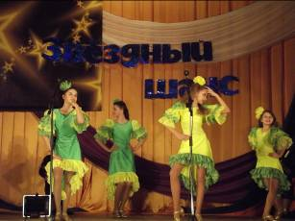
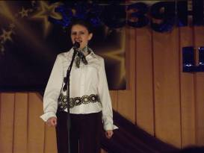
Был еще и специальный приз - Гран-при, которым жюри удостоило старшую группу коллектива «Звездопад» за их фееричный танец «Джайв».
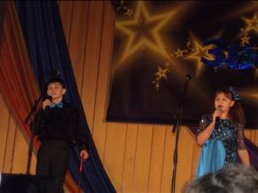
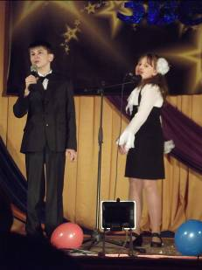
Очень много у нас в районе талантливых поющих детей и молодежи, а потому номинация «Вокал» всегда популярна. На суд зрителей, жюри было представлено более 20 номеров, среди них - и уже именитые исполнители, и те, кто только делает свои первые шаги. Жаль, нет возможности рассказать о каждом из них отдельно, назовем только победителей. В младшей возрастной категории первое место занял Андриевский Андрей с задорной песней «Карлсон», в старшей - яркая и талантливая Андриевская Софья с песней «Титаник». Они оба из Колбинской школы. Очень всем понравился замечательный дуэт Арцыбашевой Алины и Канищева Дмитрия из нашей школы, они заняли первое место в вокальной категории «Дуэты».

Набирает обороты возрождающийся среди школьников жанр вокально-инструментальных ансамблей. До недавнего времени эта номинация представлялась на «Звездном шансе» исключительно музыкальными коллективами Репьевского Дома детского творчества, а в этом году у них появились конкуренты - вокально-инструментальный ансамбль колбинских школьников, которые занимаются на базе Колбинского культурно-досугового центра (руководитель - Федор Грищенко). Назвали ребята свою группу -«Миллениум». Дебют - и сразу такой успех: группа «Миллениум» поделила пьедестал почета с группой «Рапторы» (руководитель - Игорь Горяинов). В номинации «Авторское стихотворение» тоже нашлись свои таланты. А первое место члены жюри отдали Владу Петросяну из Платавской школы.
Цитата номера
Ошибки замечать не много стоит: дать нечто лучшее — вот что приличествует достойному человеку
М. В. Ломоносов
Есть у нас и актерские дарования. Детская театральная студия Репьевского Дома культуры представила современную интерпретацию басни Крылова «Ворона и лисица». Номер шел вне конкурсной программы.
Все участники очень старались, и все получили бурные овации зрителей, благодарственные грамоты и сувениры от жюри.
На снимках моменты фестиваля.

Меняются куклы…меняются люди
21 марта во всем мире отмечается Международный день кукольника. Идея этого праздника пришла известному деятелю кукольного театра Джтвада Золфагарихо (Иран). И начиная с 2003 года, по традиции в этот день все профессионалы и поклонники театра кукол отмечают Праздник кукольника.
«Пусть в этот день играют кукольные спектакли, проводят дискуссии, устраивают встречи, пусть объединяются все профессионалы и любители одного из древнейших видов искусства — театра кукол! Пусть все вокруг станут участниками нашего праздника! Пусть все окажутся в театре кукол!», — с таким призывом выступила Маргарета Никулеску, президент Международного союза деятелей театра кукол.
У воронежцев есть возможность присоединиться к этому празднику, ведь в нашем областном городе уже долгие годы работает театр кукол «Шут». Его история началась в 1925 году, когда старший научный сотрудник музея древних и изящных искусств при ВГУ Николай Максимович Беззубцев со студентами организовал студенческий «Театр Петрушек». Под его руководством студенты ставили кукольные спектакли по пьесам собственного сочинения — в основном, о своих отношениях с преподавателями. Не обходили вниманием и классику, в частности, давали спектакли по Гоголю и Салтыкову-Щедрину.
В 1930 году Н. Беззубцев был арестован по «делу краеведов». Лишившись руководителя, труппа перешла под покровительство областного отделения народного образования. Однако это обстоятельство не улучшило положение театра, как и прежде артисты сами изготавливали кукол и декорации и не имели своего здания.
В 1934 году Николая Максимовича Беззубцева освободили, и он снова возглавил театр. В августе 1944 года за спектакль «Цветы мести» А. Преображенского труппа кукольного театра была официально признана профессиональным коллективом. До 1956 года труппа вела исключительно гастрольную деятельность, а потом получила постоянное место для репетиций и представлений в здании кинотеатра «Юность». Увеличилось количество
актеров, каждый год ставилось по 4–5 спектаклей. В декабре 1975 года общественность Воронежа отмечала 50-летие Воронежского областного театра кукол. Сохранилось письмо С. В. Образцова руководству нашего города, в котором он обращает внимание на необходимость строительства здания для театра кукол. В конкурсе на лучший архитектурный проект здания театра из 15 работ лучшей была признана работа Н. Топоева и В. Фролова. В расчистке площадки под строительство и возведении стен принимали безвозмездное участие воронежские студенты — памятуя, видимо, о том, что культурный театр в нашем городе начинался со студенчества.
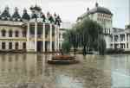
В 1984 году театр занял новое здание и отпраздновал новоселье. С 1987 по 2003 год художественным руководителем театра кукол «Шут» был Валерий Аркадьевич Вольховский. В 1986 году театральный Воронеж был потрясен новым художественным явлением — на сцене театра кукол был поставлен спектакль «Процесс над Жанной Д Арк» по мотивам произведений Ануя, Панфилова. В нем все было открытием: актеры не просто вышли из-за ширмы, но и самой-то ширмы на сцене не стало, и куклы застыли манекенами, а в центре — живая страстная Жанна (Л. Марчук). Это был первый спектакль В.А. Вольховского в Воронеже. Затем открытия следовали одно за другим. Театр кукол из обычного, каких много, превратился в художественное явление мирового уровня.
Само здание театра поражает красотой и величественностью. На крыше театра - фигурки кукол в разных позах. И вообще, театр кукол больше напоминает древний замок — тяжелые массивные двери, арки окон, купола на крышах. Но самое главное заключается даже не в том, что здесь показывают красочные детские спектакли». В «Шуте» делают постановки и для взрослых!
На площади перед Воронежским театром кукол «Шут» установлен памятник собаке Белому Биму Чёрное ухо, герою повести Гавриила Николаевича Троепольского.
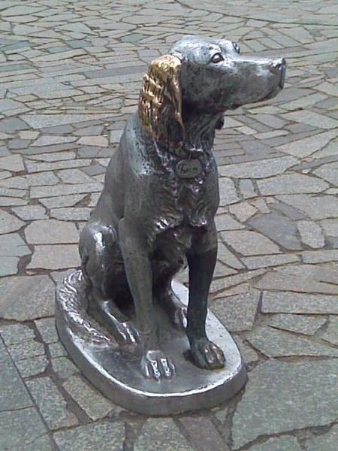
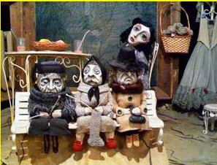
Люди в театрах, смотрят на кукол и видят в них отражение самих себя. И если меняются люди, меняются куклы. Но, с другой стороны, люди тоже отражение. Отражение кукол. А значит, если меняются куклы, то меняются и люди. Не зря же великий Дж. Свифт сказал: «Для того, чтобы показать человека со всеми его странностями, был изобретен кукольный спектакль».

Мы открываем новую рубрику «История вещей»
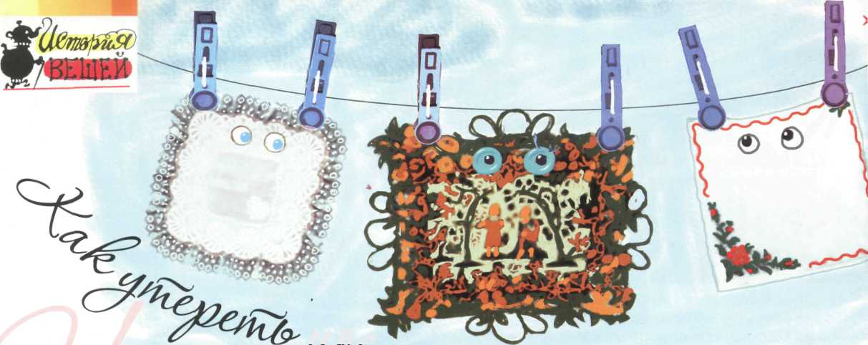
НОС

Носовой платок, особенно в нашем суровом климате, вещь совершенно необходимая, и трудно представить, как можно без него обойтись. Тем не менее, люди тысячелетиями обходились вообще без носовых платков.
Доподлинно известно, что у древних римлян представители высших классов пользовались чем-то вроде небольшого полотенца. Обычай этот исчез более чем на тысячу лет вместе с падением Римской империи.
На Востоке голову обычно прикрывали куском материи, чтобы защититься от солнца. Матросы в Средние века привезли эти платки во Францию, где скоро они вошли в моду. Платок затем пересек Ла-Манш и стал популярен и у англичан.
Но оказалось, что в дождливую погоду платок, которым покрывали голову, не решает никаких проблем. Однако расстаться с ним не пожелали, к тому же обнаружилось, что в него удобно сморкаться, и платок перекочевал в карман.
В то время в придворном обществе Франции будущие носовые платки имели чисто декоративную функцию. Форма у них была преимущественно круглая или овальная, платки украшались пуговицами и кружевами и были так надушены, что запах, как говорили, распространялся на целый квартал. Держали платок кавалеры, сопровождавшие знатных дам. Только в XVII веке носовой платок в Европе перестает быть украшением. И им начинают пользоваться по прямому назначению, правда, поначалу лишь среди аристократии.
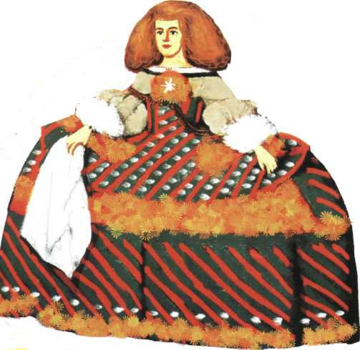
При французском дворе было модно иметь два носовых платка - один для красоты (дамы носили его в руке, а мужчины – в небольшом карманчике), другой имел чисто практическое применение, и его напоказ не выставляли.
Платки были большие и маленькие, плотные и тонкие, но теперь уже не овальные или круглые, а только исключительно квадратные.
Дело в том, что парижские ткачи направили королю Людовику XVI жалобу на то, что для выкраивания круглых и овальных платков уходит слишком много ткани, и 23 сентября 1784 года король издал указ, по которому длина платка должна была равняться его ширине. Весь мир с тех пор пользуется квадратными носовыми платками.
В России еще в конце XIX века носовые платки для простого люда были непозволительной роскошью. Да и представители церковной администрации часто выговаривали приходским священникам за то, что те сморкаются в свое священное облачение.
Интересно, когда же все-таки родилась в народе поговорка «утереть нос кому-либо»: до или после того, как носовые платки в России получили всеобщее распространение?

Наш адрес: 396370 Воронежская обл., с. Репьевка, ул. Спортивная, 11; тел. 8 (47374) 2-15-05, 2-15-06,
E-mail: repevkasch@mail.ru
Соучредители: совет лидеров классов, администрация и родительский комитет школы. Тираж 20 экз. Электронный вариант газеты на сайте школы http://repevkasch.narod.rи

